FASES REQUERIMIENTO DE SOFTWARE

1. DESCRIPCION GENERAL DEL REQUERIMIENTO 2
2. FASE DE FORMALIZACIÓN 3
3. ANALISIS DE REQUISITOS Y REQUERIMIENTOS 4
5. LEVANTAMIENTO DEL REQUERIMIENTO DETALLADO 8
6. DISEÑO DE LA ARQUITECTURA DE SOLUCION 10

DESCRIPCION GENERAL DEL REQUERIMIENTO

PROYECTO | ABOGABOT
Nombre Requerimiento: | Desarrollo de software ABOGABOT
Fecha Solicitud: | 22/02/2022
Responsable(s) Solicitud: | Lic. Anselmo Hernández
Dependencia(s) Solicitante: | Bufete de abogado del Estado de México S.A de C.V
Responsable Funcional designado por el equipo de desarrollo de software: | Nombre del responsable del análisis funcional de la solicitud, establecido por el equipo de desarrollo de software

FASE DE FORMALIZACIÓN

Descripción de la Solicitud
Usuario Solicitante
Creación de una página web para la automatización de demandas de nuestro Bufete de abogado del Estado de México S.A de C.V
Los aspectos importantes que se deben tomar en cuenta son:
- Los colores preferentes son azul marino y blanco
- Los clientes deben tener una cuenta
- El cliente debe rellenar la solicitud de demanda con su información
- El cliente debe pagar el costo de la demanda
- El cliente puede consultar el seguimiento y avance de cada uno de sus procesos legales
- Se debe llevar el control de los ingresos
- La información de las demandas debe ser actualizado y se deben agregar comentarios en cada paso del proceso.
- Se debe notificar al cliente por medio de correo electrónico el avance de su proceso.
- La página podrá ser utilizada en computadora y celulares

Líder Funcional
Para el desarrollo de la pagina web ABOGABOT las especificaciones serán las siguientes:
- Los colores aceptados son azul marino y blanco
- La página debe crear y almacenar cuenta de usuarios (clientes)
- Debe contar con un formulario con los datos del usuario, el tipo de proceso legar así como toda la información del caso.
- La página debe contar con un apartado de pago, ya que cada demanda realizada por el cliente debe ser pagada, para comenzar con el proceso.
- Al finalizar el pago de la demanda el formulario de la demanda previamente rellenado debe ser enviado al administrador en formato Word para comenzar con el proceso.
- Al administrador de la página se le notificará cada vez que un cliente haya realizado una nueva demanda y realice el pago correspondiente.
- El cliente podrá visualizar todas las demandas que haya solicitado y consultar el proceso de cada una
- En el apartado del administrador podrá visualizar y llevar el control de los ingresos recibidos
- El administrador debe tener acceso a las demandas para poder actualizar la información y agregar comentarios en cada paso del proceso
- La página deberá notificar al cliente por medio de correo electrónico el avance de su proceso.
- La página podrá ser utilizada en computadora y celulares

FIRMAS DE ACEPTACIÓN:

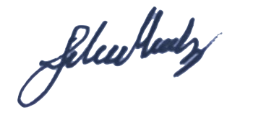
_____________________ _______________________________
Nombre Responsable Solicitud Nombre Líder OTI
Dependencia Solicitante Oficina Tecnologías de la Información

ANALISIS DE REQUISITOS Y REQUERIMIENTOS

Fecha Inicio | 22/02//2022 |  | Fecha Final | 04/03//2022
Modelamiento de Negocio
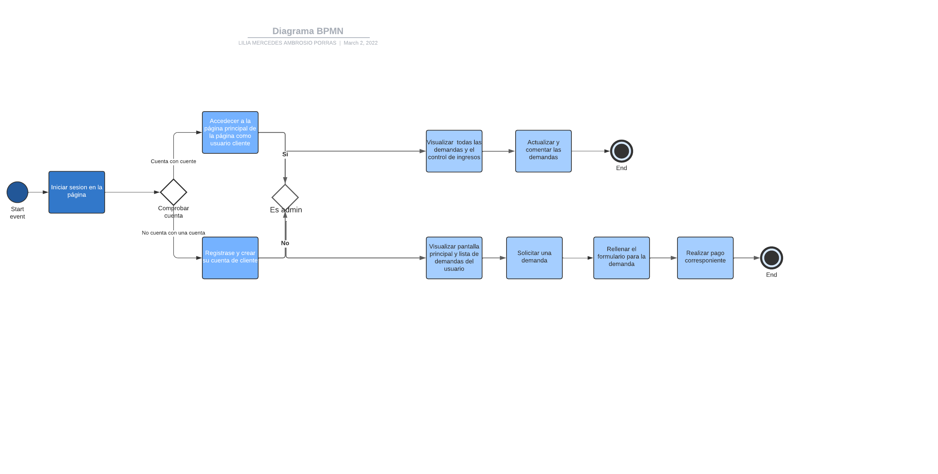

Términos de Referencia
Alcance de la solución | La solución si cumple con los requerimientos del cliente, los clientes contaran con su cuenta, deben realizar el pago para su demanda y podrán visualizar el avance de su proceso  El administrador podrá visualizar todas las demandas y comentar el avance, también llevar el control de los ingresos.  El cliente no podrá visualizar casos que no sean los suyos ni tampoco consultar los ingresos.
Interesados en la solución
  Nombre/Rol/Perfil | Descripción
  Usuario cliente | Es el usuario que podrá solicitar demandas, realizar su pago correspondiente y hacer su seguimiento de estas.
  Administrador | Es el usuario encargado de darle seguimiento a las demandas y llevar el control de los ingresos.
Precondiciones | - Definir el nombre y colores de la página  - Lenguaje de programación y frameworks a utilizar  - Realizar diseño de base de datos
Requisitos Técnicos | Tipo de Desarrollo
Requisitos Técnicos  Viabilidad Técnica | Base de Datos | Web Escritorio Móvil Servicio Web  Servicio Windows Otro:__________________
Requisitos Técnicos  Viabilidad Técnica | Lenguaje | Oracle  SQL Server  MySQL  MongoDB  Otro:__________________ |  |  | Versión  _______  ____---8.0.25  _______  _______  _______  _______
Requisitos Técnicos  Viabilidad Técnica | Luego de adelantado el análisis de los requisitos y requerimientos es viable proponer una solución técnica para esta solicitud: SI (X) NO ( ) | C#  VB  PHP  Java  JavaScript  Otro:___________________ |  |  | Versión  _______  _______  _______  _______  _______  _______  _______

FIRMAS DE ACEPTACIÓN:
Nombre | Dependencia | Teléfono | Firma
Lic. Anselmo Hernández | Bufete de abogado del Estado de México S.A de C.V | +52 5571886897
Ing. Lilia Mercedes Ambrosio Porras | Desarrollo de Software Ing. Mercedes | 9513502499
- FASE DE PLANEACIÓN Y GERENCIA DEL PROYECTO

Responsable |  |  | Ing. Lilia Mercedes Ambrosio Porras |  | Fecha |  |  |  | 23/02/2022
Plan estratégico de fases del proyecto
N° | Nombre Etapa | Actividad |  | Rol Responsable |  | Fecha Inicio | Fecha Fin | Comentarios
1 | Recopilación | Recopilación de información |  | Ing. Mercedes |  | 22/02/2022 | 24/02/2022
2 | Instalación | Instalación de frameworks a utilizar |  | Ing. Mercedes |  | 25/02/2022 | 27/02/2022
3 | Desarrollo | Desarrollo de la página |  | Ing. Mercedes |  | 28/02/2022 | 02/03/2022
4 | Pruebas | Pruebas de la página |  | Ing. Mercedes |  | 03/03/2022 | 04/03/2022
Diagrama de planeación
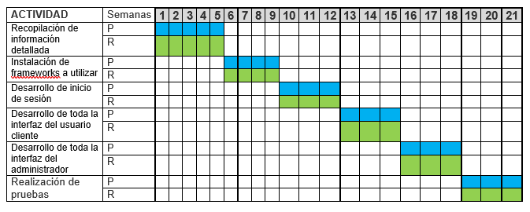

NOTA: Las fechas de planeación establecidas en este documento son aproximadas y estarán sujetas a modificaciones que surjan por control de cambios u otros factores.

FIRMAS DE ACEPTACIÓN:

Nombre | Dependencia | Teléfono | Firma
Lic. Anselmo Hernández | Bufete de abogado del Estado de México S.A de C.V | +52 5571886897
Ing. Lilia Mercedes Ambrosio Porras | Desarrollo de Software Ing. Mercedes | 9513502499

LEVANTAMIENTO DEL REQUERIMIENTO DETALLADO

Historia de Usuario

Historia de Usuario
Número: 1 | Usuario: Cliente
Nombre historia: Inicio de sesión
Prioridad en negocio:  Alta |  | Riesgo en desarrollo:  Medio
Puntos estimados: 1 |  | Iteración asignada: 1
Programador responsable: Ing. Lilia Mercedes Ambrosio Porras
Descripción:
El inicio de sesión es para todos los clientes, en caso de contar con cuenta solo debe ingresar su correo electrónico y su password, en caso de ser usuario nuevo debe crear una cuenta que le pedirá su nombre, edad, domicilio, número telefónico, correo electrónico y un password

Observaciones:
Verificar que los datos sean validos como correo electrónico y password para inicio de sesión

Historia de Usuario
Número: 2 | Usuario: Cliente
Nombre historia: Formulario de demanda
Prioridad en negocio:  Alta |  | Riesgo en desarrollo:  Medio
Puntos estimados: 1 |  | Iteración asignada: 1
Programador responsable: Ing. Lilia Mercedes Ambrosio Porras
Descripción:
El formulario de demanda debe contener los siguientes datos para rellenar:
- Tipo de demanda
- Nombre del demandado
- Domicilio del demandado
- Especificaciones del caso
- Pruebas en caso de contar con ellas (documentos, fotos etc)

Observaciones:

Historia de Usuario
Número: 3 | Usuario: Cliente
Nombre historia: Pago por demanda
Prioridad en negocio:  Alta |  | Riesgo en desarrollo:  Alta
Puntos estimados: 1 |  | Iteración asignada: 1
Programador responsable: Ing. Lilia Mercedes Ambrosio Porras
Descripción:
Cada una de los tipos de demanda tienen un costo y debe ser cubierto por el cliente para iniciar con su caso.

Observaciones:
Los pagos serán por medio de tarjetas de débito y por medio de Paypal

Historia de Usuario
Número: 4 | Usuario: Administrador
Nombre historia: Visualización y actualización de demandas
Prioridad en negocio:  Alta |  | Riesgo en desarrollo:  Alta
Puntos estimados: 1 |  | Iteración asignada: 1
Programador responsable: Ing. Lilia Mercedes Ambrosio Porras
Descripción:
El administrador podrá visualizar todas las demandas y actualizar y comentar el estado de cada una de ellas

Observaciones:

Historia de Usuario
Número: 5 | Usuario: Administrador
Nombre historia: Control de ingresos
Prioridad en negocio:  Alta |  | Riesgo en desarrollo:  Alta
Puntos estimados: 1 |  | Iteración asignada: 1
Programador responsable: Ing. Lilia Mercedes Ambrosio Porras
Descripción:
El administrador podrá visualizar todos los pagos realizados por las demandar y podrá generar cortes de caja o informes

Observaciones:

FIRMAS DE ACEPTACIÓN:

Nombre | Dependencia | Teléfono | Firma
Lic. Anselmo Hernández | Bufete de abogado del Estado de México S.A de C.V | +52 5571886897
Ing. Lilia Mercedes Ambrosio Porras | Desarrollo de Software Ing. Mercedes | 9513502499

DISEÑO DE LA ARQUITECTURA DE SOLUCION

En caso de que existan excepciones asociadas a la arquitectura de referencia se debe incluir su correspondiente justificación en las vistas que aplique.

Fecha | 02/03/2022
Vista Lógica
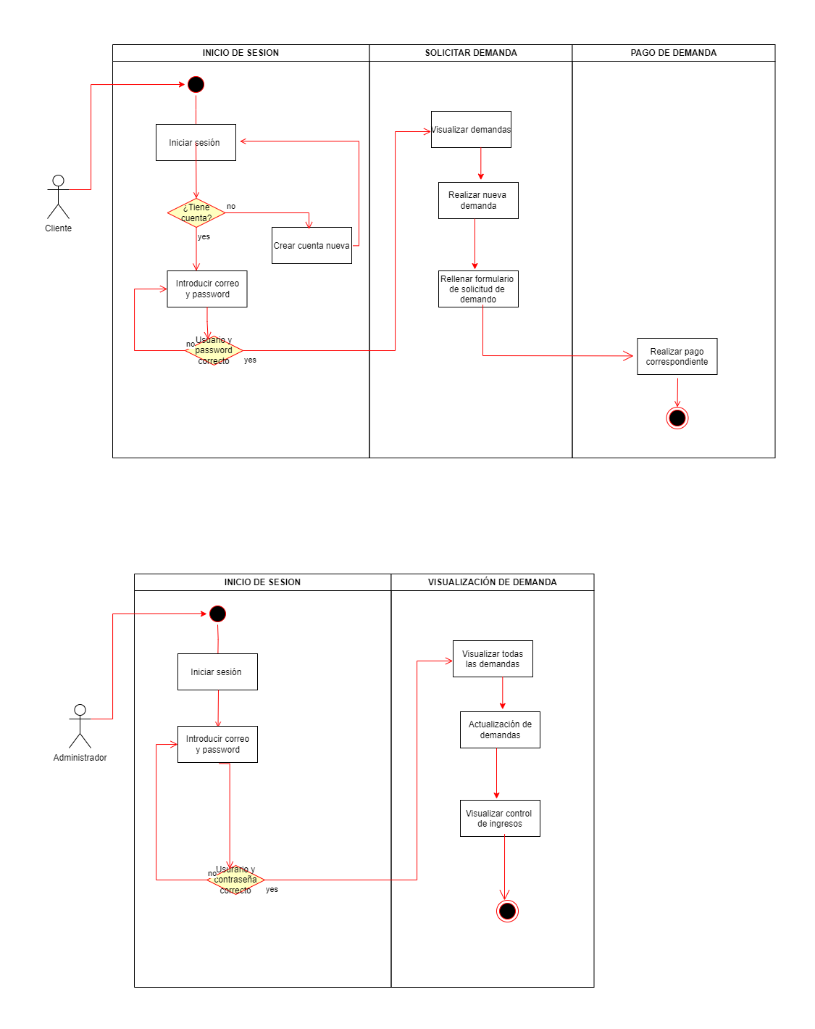
Prototipos de interfaces de usuario
Mockups o Bocetos de interfaces graficas para Front-End.

Firmas de aceptación
Nombre |  | Dependencia | Teléfono |  | Firma
Lic. Anselmo Hernández |  | Bufete de abogado del Estado de México S.A de C.V | +52 5571886897
Ing. Lilia Mercedes Ambrosio Porras |  | Desarrollo de Software Ing. Mercedes | 9513502499

